Конечно, я могу объяснить компоненты функции обратного непрерывного вейвлет-преобразования (ICWT) Torrence and Compo (1998), которую вы предоставили. Разберем уравнение шаг за шагом:

питонСкопировать код

iW = ( dj * numpy.sqrt(dt) / (wavel

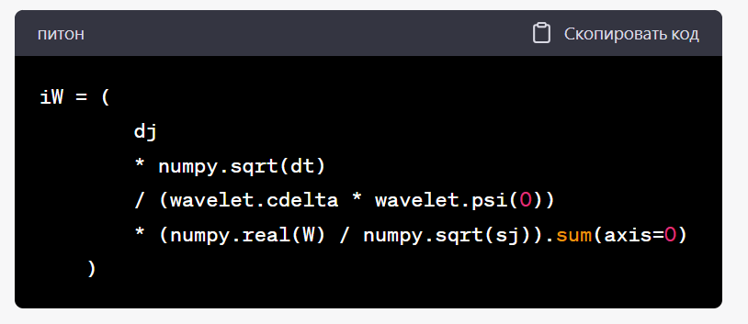

et.cdelta * wavelet.psi(0)) * (numpy.real(W) / numpy.sqrt(sj)).sum(axis=0) )

Вот что означает каждый компонент:

1. **dj**: представляет шаг шкалы, который является фактором, на который увеличивается масштаб вейвлет-функции. Его часто выбирают на основе желаемого компромисса между временным и частотным разрешением.
2. **numpy.sqrt(dt)**: Этот термин представляет собой квадратный корень временного шага между последовательными точками данных. Он используется для обеспечения правильного масштабирования оси времени.
3. **wavelet.cdelta**: это константа, которая зависит от конкретного используемого вейвлета. Это часто связано с условием допустимости вейвлета и влияет на нормализацию вейвлет-функции.
4. **wavelet.psi(0)**: это значение вейвлет-функции в начале координат (время = 0). Это коэффициент нормализации, который гарантирует правильное масштабирование вейвлет-функции.
5. **numpy.real(W)**: **W**матрица вейвлет-коэффициентов, полученная в результате непрерывного вейвлет-преобразования (CWT). Для получения действительного сигнала часто требуется взять действительную часть этих коэффициентов.
6. **numpy.sqrt(sj)**: представляет собой квадратный корень из значений шкалы, используемых в CWT. Он используется для нормализации коэффициентов.
7. **.sum(axis=0)**: выполняет суммирование по нулевой оси (строкам) матрицы **numpy.real(W) / numpy.sqrt(sj)**. Эта операция суммирования выполняется по всем шкалам, по существу агрегируя вклады от разных шкал.

Объединив все это, выражение вычисляет ICWT путем объединения действительных вейвлет-коэффициентов, полученных из CWT для различных масштабов, а затем масштабирует их соответствующим образом на основе предоставленных параметров. Коэффициент **dj**, временной шаг ( **dt**), условия нормализации вейвлета ( **wavelet.cdelta**и **wavelet.psi(0)**) и квадратный корень из масштабов ( **numpy.sqrt(sj)**) гарантируют, что ICWT создает сигнал во временной области, который соответствует исходному сигналу.

Обратите внимание **dj**, что **dt**, и другие параметры должны быть установлены в соответствии с конкретным анализом, который вы выполняете. Кроме того, **wavelet.cdelta**и **wavelet.psi(0)**зависят от выбранного вейвлета и могут потребовать определенных значений или вычислений на основе свойств вейвлета.